APR-11
ANALÓGOVÉ RÁDIO S PRÍPOJKOU USB a SD

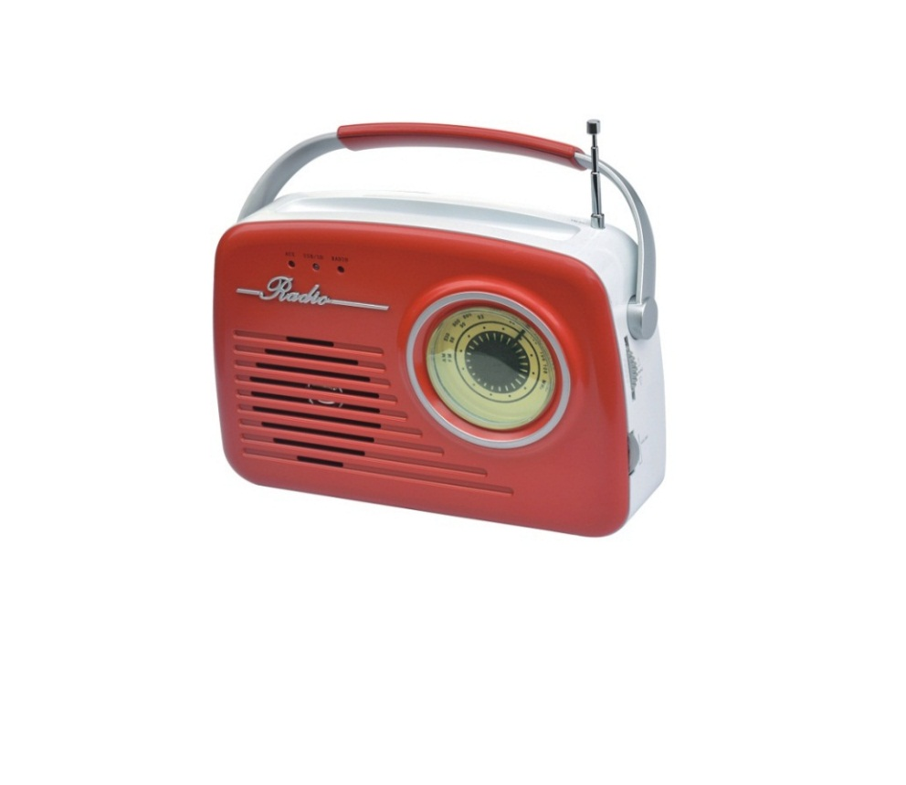
Návod na použitie
SK – SLOVENSKÝ

Návod na použitie

Napájanie na batérie

Odstráňte kryt priehradky pre batérie a zastrčte do priehradky pre batérie štyri (4) batérie typu LR14, UM2 alebo R14 (batérie nie sú súčasťou dodávky).

Súčasti
Zapojte napájací kábel do zástrčky AC na príjmači a následne do zásuvky v stene. Napájací zdroj je teraz napojený a pripravený na použitie. Pre odpojenie celého zariadenia odpojte kábel od zásuvky v stene.
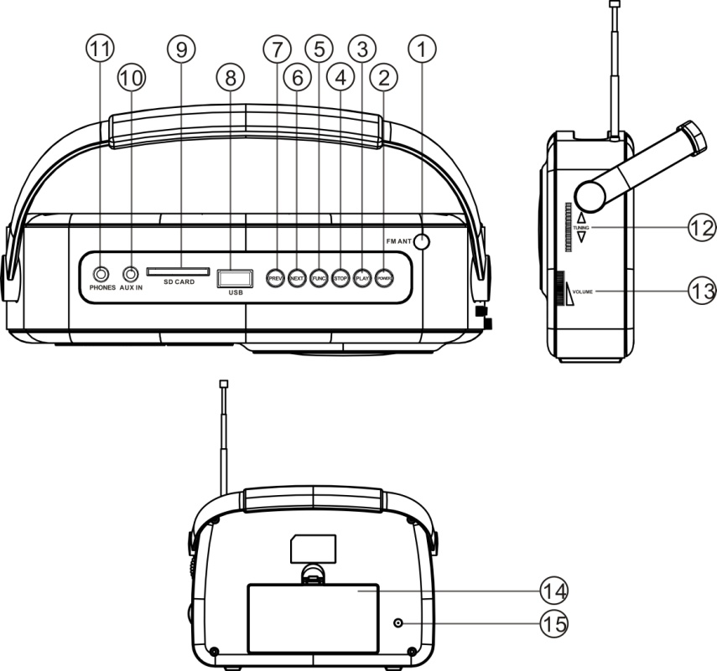
Popis

11. Otvor pre slúchadlá
12. TUNING
13. Kontrola VOL
14. Kryt priehradky na baterie
15. Pprípojka AC
6. Tlačítko NEXT
7. Tlačítko PREV
8. Prípojka USB
9. Prípojka SD
10.Prípojkavedľajšia Vchod
1. Anténa FM
2. Tlačítko Zapnúť/Vypnúť
3. Tlačítko PLAY/PAUSE
4. Tlačítko STOP/zastav
5. Tlačítko Funkcie

SK-1

Ovládací panel

1. Teleskopická anténa FM
2. Tlačítko ZAPNÚŤ
- Stlačte tlačítko ZAPNÚŤ pre zapnutie/vypnutie príjimača.
3. Tlačítko PLAY/Prestávka
- v module “hrať media”, stlačte tlačítko pre vypnutie alebo zastavenie prehrávania.
4. Tlačítko VYPNÚŤ
- v module SD/USB, stlačte tlačítko pre zastavenie prehrávania
5. Tlačítko FUNCTION
- vyberte zdroj zvuku USB/SD/AUX/RADIO.
- v module rádio, stlačte tlačítko pre výber vlnového pásma FM alebo AM.
6&7. Tlačítko PREV/NEXT (Predošlý/Nasledujúci)
- v module “hrať media”, stlačte tlačítko PREV/NEXT pre prehrávanie dopredu alebo dozadu
- stlačte a podržte stlačené tlačítko PREV/NEXT pre rýchle prehrávanie dopredu alebo dozadu
8. Prípojka USB
9. Prípojka SD
10. Konektor prídavný vstup AUX
11. Konektor slúchadlá
12. TUNING / Naladenie rozhlasovej stanice
- Otáčajte gombíkom pre naladenie rozhlasovej stanice.
13. CONTROL VOLUM
- Otáčajte gombíkom pre nastavenie hlasitosti.
14. Kryt priehradky na batérie
15. Prípojka AC

Počúvanie rádia
Recepcia rádia
1. Stlačte tlačítko FUNC pre výber modulu Rádio.
2. V module rádio, stlačením tohto tlačítka vyberiete pásma FM alebo AM.
3. Otáčajte gombíkom VOLUM pre nastavenie hlasitosti.
4. Natiahnite Teleskopickú anténu do celkovej dlžky pre počúvanie pásma FM.
SK-2
Prehranie MEDIA PLAYER
Prehranie USB/SD

1) Stlačte tlačítko FUNC pre výber zdroja USB/SD.
2) Stlačte tlačítko PLAY pre zapnutie alebo zastavenie prehrávania hudby.
3) Stlačte talčítko STOP pre zastavenie prehrávky; keď stlačíte tlačítko “play”, zariadenie začne prehravať prvú skladbu.
4) Tlačítko PREV/NEXT
Stlačte tlačítko PREV/NEXT pre prehrávanie dopredu/dozadu;
Stlačte a podržte tlačítko PREV/NEXT pre rýchle prehrávanie dopredu alebo dozadu.

Prídavné zdroje

Pre vydavanie hudby mp3, discman, Walkman:
1. Pripojte zdroj/zariadenie, napájacím káblom do konektoru AUX.
2. Stlačte tlačítko FUNC pre napojenie zdroja AUX, MP3, discman alebo Walkman.

Funkcia vypnúť

Keď radio je neaktívne v module USB/SD/AUX viac než 10 min, automaticky prepne do modulu ’standby”.

VAROVANIE

Predídte riziku požiaru a nárazu, nedržte zariadenie v daždi alebo vlhkom prostredí.
Predídte zasiahnutiu elektrickým prúdom, neotvárajte kryt zariadenia. Obráťte sa na špecializovaný servis alebo kvalifikovaného technika.
Keď sa bude chcieť zbaviť tohto výrobku, prosíme Vás zariadenie vyradte ako elektrický odpad a nevyhoďte do nádoby s domovým odpadom. Prosíme Vás, recyklujte už v jestvujúcích recyklačných zberoch. Požiadajte o radu ohľadu recyklácie na Miestnom Úrade alebo u dodávateľa. (Smernica na elektrické a elektronické odpady).

SK-3

Technické špecifikácie

Základné

Napájacie napetie........................................................................AC/DC: 230V ~ 50Hz

Prevádzková spotreba energie............................................................AC/DC 11 Watts

Rozmery.................................................Príbližne210 mm(L)x65 mm(W) x 195 mm(H)

Pracovná teplota..........................................................................................+5 ℃ - +35℃

Príjimacia časť

Pásma príjimania………………….......................................................................AM/FM.

Rozsah ladenia…..………………………………………………........…AM:520-1620KHz
FM:87.5-108MHz

Časť AUDIO

Výstupný výkon.............................................................................................Maxim 2vati

Impedancia slúchadiel.................................................................................4 ~ 32 Ohms

Príslušenstvo

Návod pre užívateľa…………………….....................................................................1

Napájací zdroj DC.....................................................................................................1

SK-4

Recyklácie použitých electrických a elektronických spotrebičov:
Tento znak označený na výrobku alebo balení znamená že príslušný výrobok nebude hodnotený ako domový odpad. Nezahoďte prístroj po jeho poškodení do domáceho odpadu ale zavezte do zberu. Týmto postupom budete pomáhať k záchrane prostredia a môžete zabránit vyvinutiu nepriaznivým dôsledkom voči životnému prostrediu a ľudského zdravia.
Pre zistenie sídla najblišieho zberu:
- Kontaktujte miestny úrad;
- na stránke: http://www.asekol.sk/asekol/ ;
- Požiadajte u predajcu kde ste kúpili výrobok príslušné informácie.

SK-5

